IES Pla de l’Estany

MATEMÀTIQUES 4 ESO TEMA 5 TRIGONOMETRIA

Editorial BARCANOVA

-Esquema-resum del tema

-Alguns exercicis

Exercicis realitzats amb una Pissarra digital interactiva InterWrite i passats a un document Word.

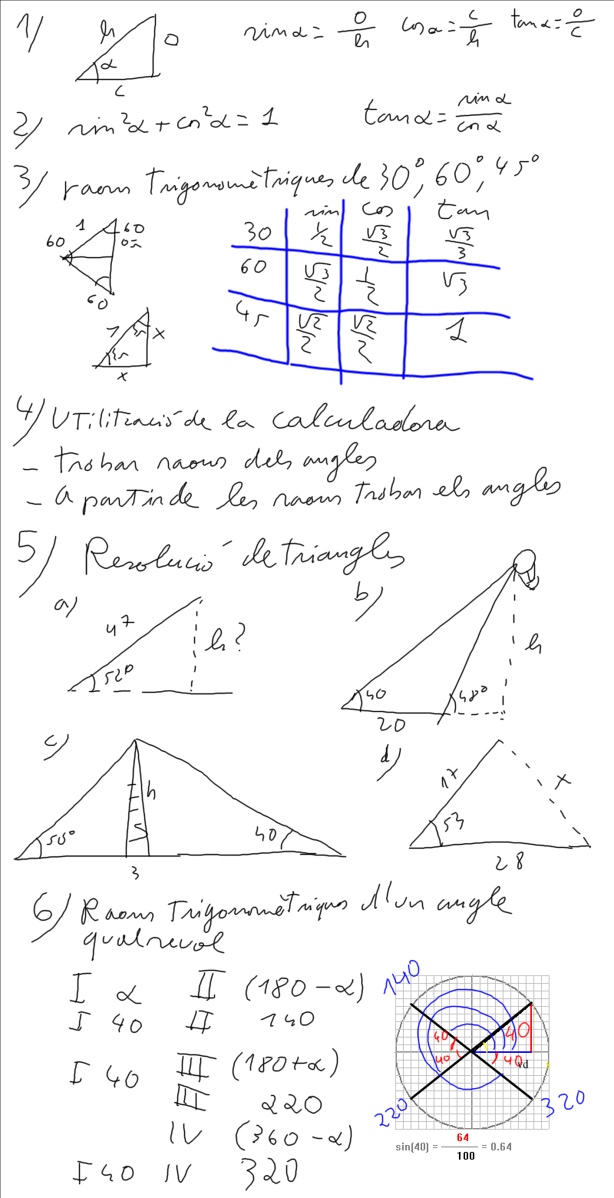
Fes-ho tu 1, pàgina 100. Per trobar l’altura a la qual es troba un globus procedim de la manera següent: La Rosa es col.loca en un punt B, i jo en un punt A, a 5 metres d’ella, de tal manera que els punts A, B i C (observa la figura) queden alineats. Si els angles a i b mesuren 40º i 50º respectivament, a quina altura es troba el globus?
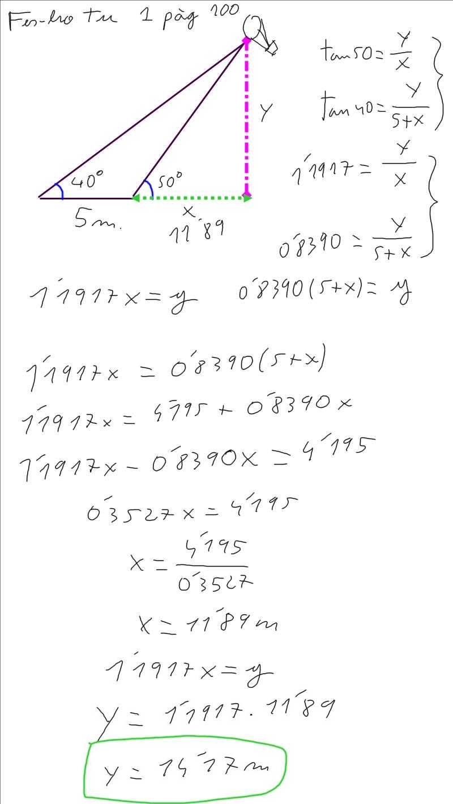
Fes-ho tu 2, pàgina 100. Una antena de ràdio està subjecta a terra amb dos tirants de cable d’hacer, com indica la figura. Calcula: a) l’altura de l’antena; b) la longitud dels cables; c) el valor de l’angle ABC.
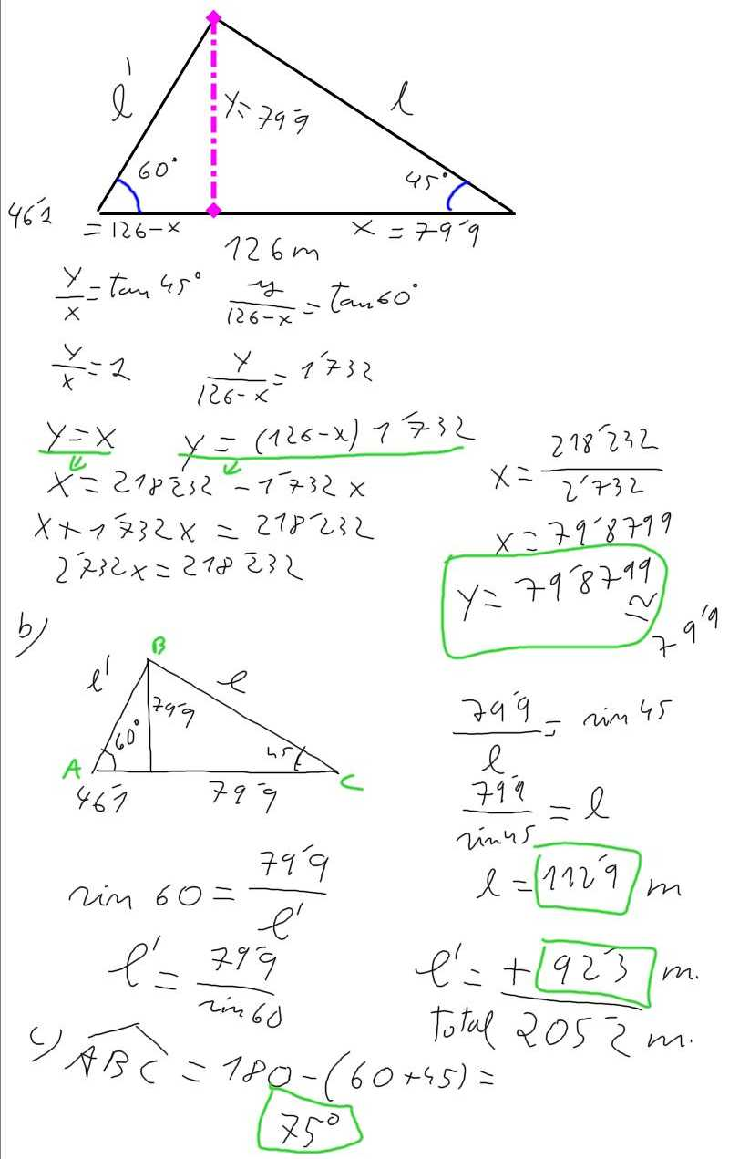
1 pàgina 106. Troba les raons trigonomètriques de l’angle a en cada un d’aquests triangles.
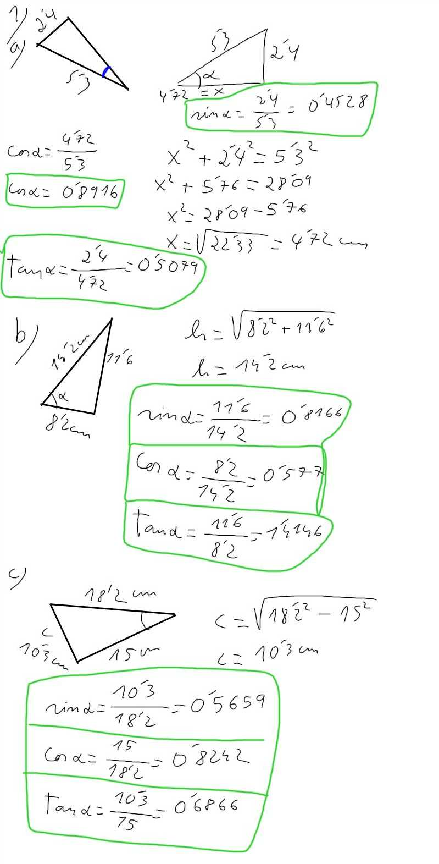
2 pàgina 106. Mesura les longituds dels costats d’aquests triangles i troba les raons trigonomètriques de l’angle B en cada cas.

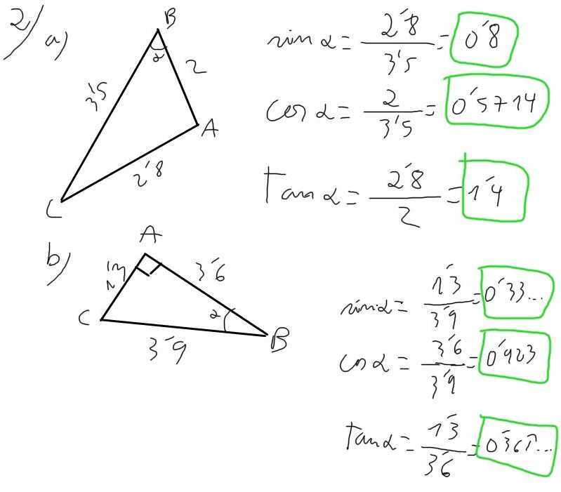

4 pàgina 106. Prova amb el teorema de Pitàgores, que els triangles ABC i ADB són rectangles. Troba sin B en aqust dos triangles i comprova que obtens el mateix valor.

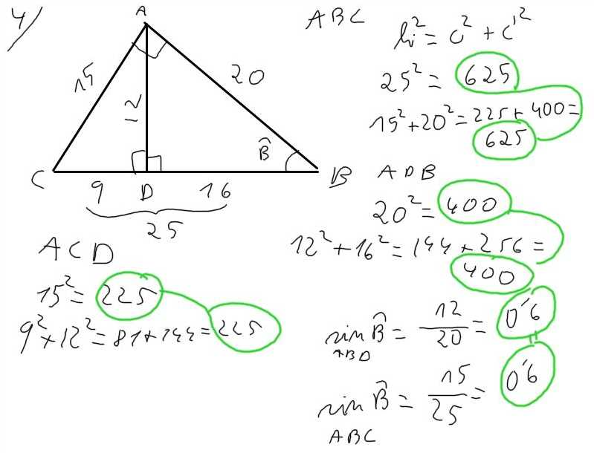
9 pàgina 106. Una escala de 4 m està recolzada sontra la pared. Quina en serà la inclinació si la seva base dista 2 m de la pared?

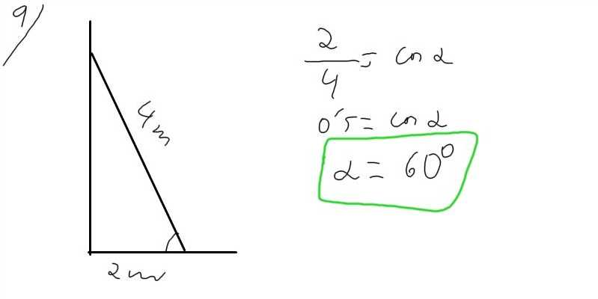

13 pàgina 107. Calcula l’àrea del triangle ABC.
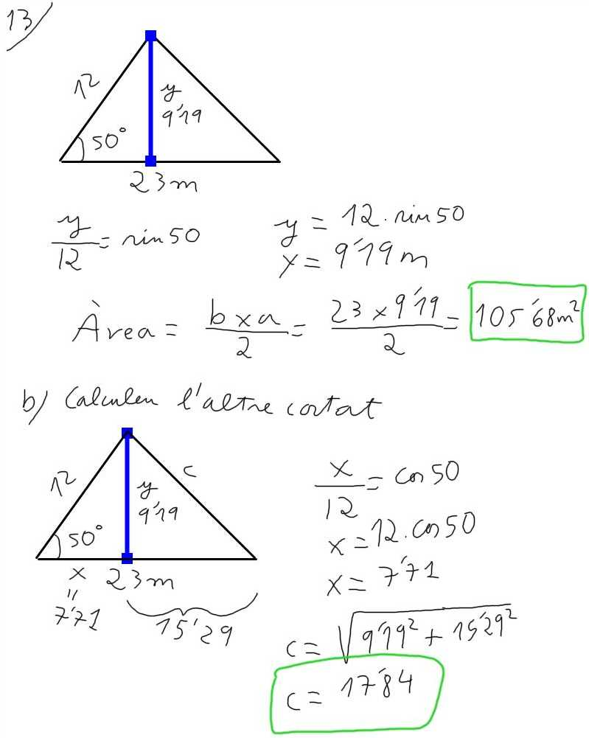
18 pàgina 107. Calcula l’àrea d’aquest triangle:

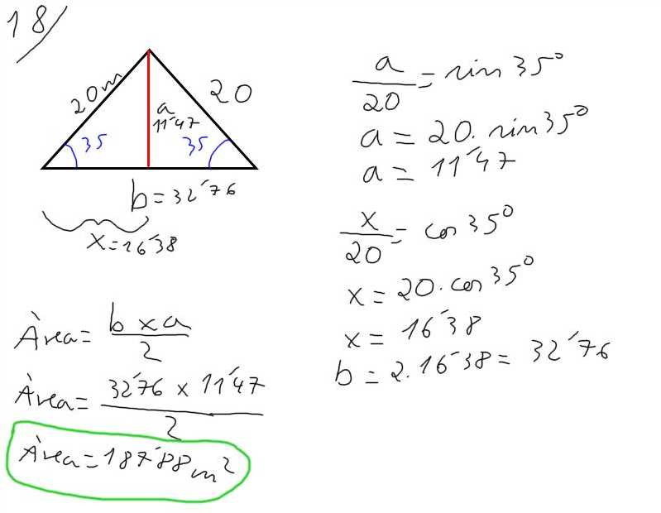

30 pàgina 108. Observa les mesures que ha pres en Joan per calcular l’amplària del riu. Com la trobarà amb aquestes dades?

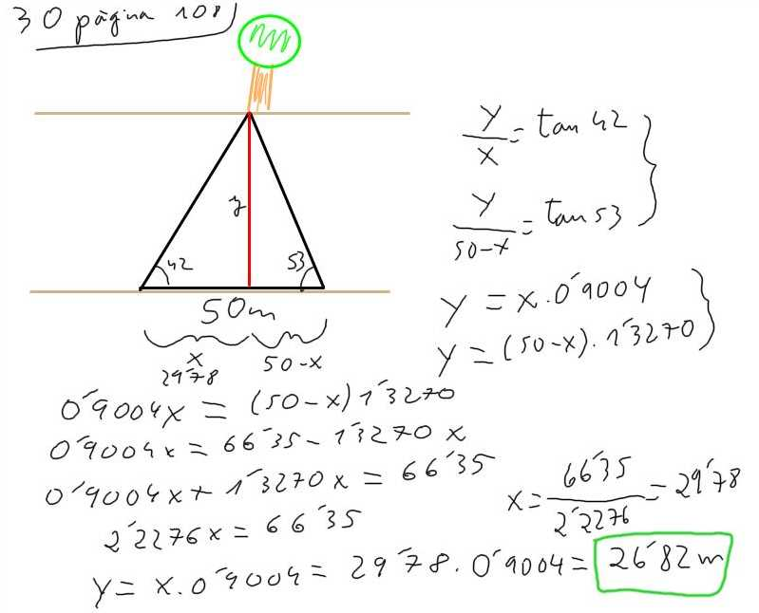
34 pàgina 109. Dos edificis disten entre si 150 metres. Des d’un punt que està entre els dos edificis, veiem que les visuals als punts més alts d’aquests formen amb l’horitzontal angles de 35º i 20º, Quina és l’alçària dels dos edificis, si sabem que els dos mesuren el mateix?

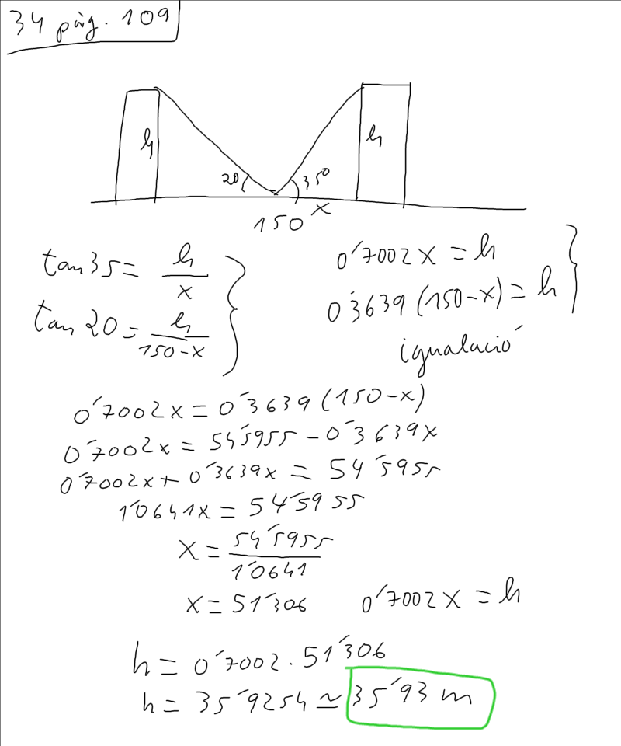
54-Sobre una circumferència goniomètrica assenyalem un angle a en el primer quadrant i a partir d’aquest dibuixem els angles: 180º-a, 180º+a, 360º-a. Busca la relació que hi ha entre:
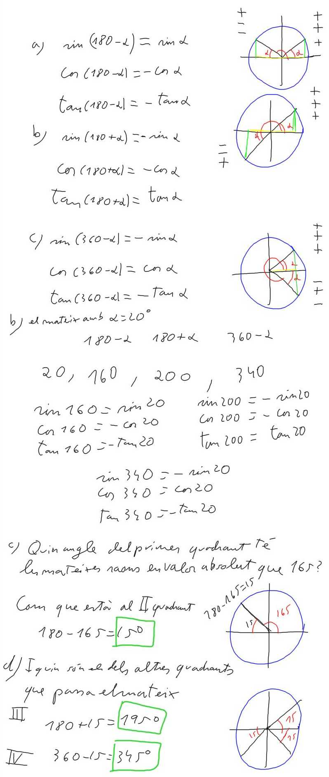
55-Amb l’ajuda de la calculadora, troba dos angles a i b compresos entre 0º i 360º en els quals:

